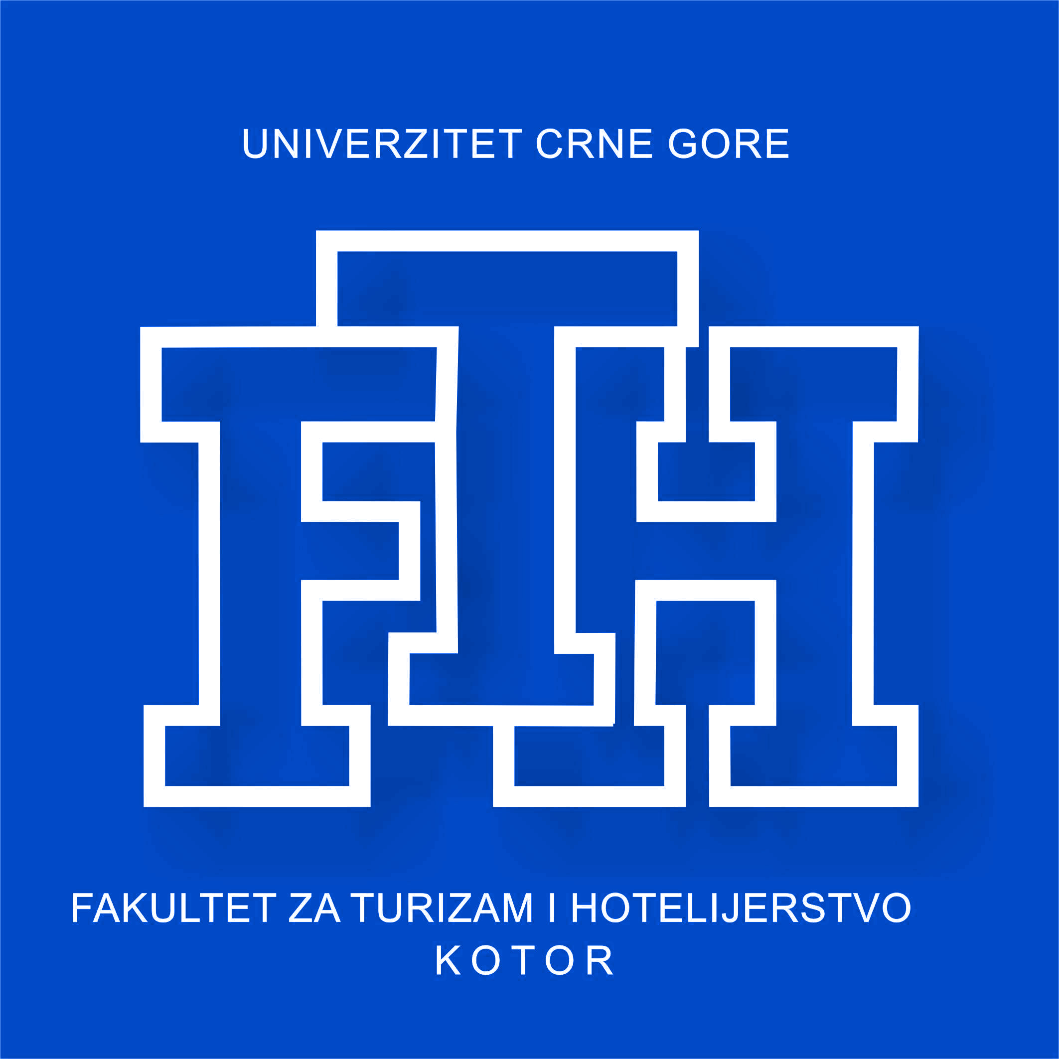
Univerzitet Crne Gore
FAKULTET ZA TURIZAM I
HOTELIJERSTVO
Kotor
Kotor, 04.12.2017. god.

Obavještenje iz predmeta:
EKONOMIJA ZA MENADŽERE U TURIZMU I HOTELIJERSTVU

Obavještavaju se studenti DRUGE GODINE, da će se DRUGI KOLOKVIJUM održati u PONEDELJAK 11. DECEMBRA i to prema sledećem rasporedu:

Vrijeme | Broj indeksa | Sala
10.00-10.40 | Od 01/2017 do 50/2017 | „Sala 1“
10.45-11.25 | Od 51/2017 do 101/2017 | „Sala 1“
11.30-12.10 | Od 102/2017 do 154/2017 | „Sala 1“
12.15-12.55 | Od 155/2017 do KRAJA | „Sala 1“
Napomena:
- Studenti su dužni da se pridržavaju rasporeda grupa za polaganje. Promjena grupe nije dozvoljena!
- Studenti su dužni na ispit donijeti INDEX, u suprotnom neće moći pristupiti polaganju ispita!

Predmetni nastavnik: Doc. dr Sanja Pekovic

